**Documentation Project 1 - HCI**

Nama : Nafi Irfan Zidny

NIM : 2702339961

Kelas : B601

=====================================================================

Link figma : <https://www.figma.com/design/8bqOGuX0vWzqpcDrlHN1dP/Figma_Project1-HCI_Nafi-Irfan-Zidny_2702339961?node-id=0-1&t=uv3pcnurLGp2S5Se-1>

* Header



Pada bagian Header menggunakan warna background yang menonjol dari tema website untuk menarik perhatian user. Bagian header ini di isi untuk promotional game, sehingga menarik user untuk memainkan game tersebut dan memberi hadiah kepada user.

* Navbar



Navbar atau navigation bar berisi navigasi ke Home, Products, Event, News, dan Subscribe Page yang dimana ketika di click akan menavigasikan kepada halaman halaman tersebut. Pada bagian kiri navbar diberikan logo dan juga dapat di click, dimana akan kembali ke Homepage.

References :

* <https://cdn2.steamgriddb.com/icon_thumb/c9d53ae2d92c54f2a1aa6003bcadfb1d.png> (logo)
* Content

1. Home Page

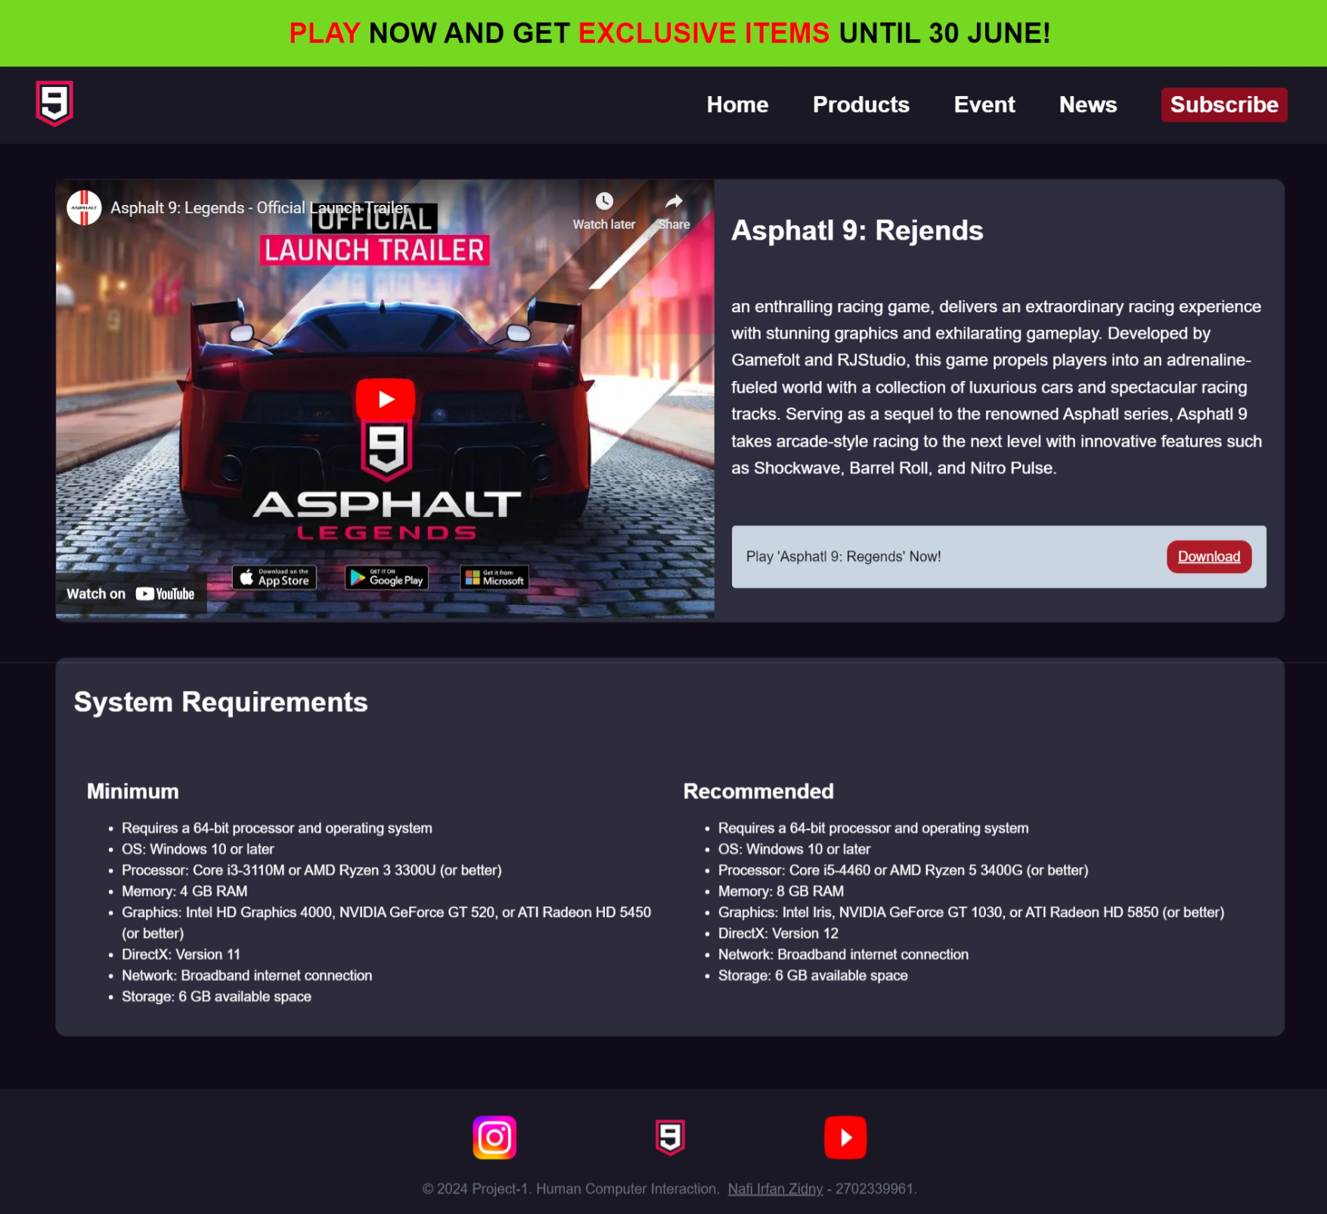

Homepage atau landing page merupakan halaman yang pertama kali dilihat user saat masuk ke website. Bagian Component Card pertama atau content pertama berisi deskripsi singkat dan video trailer / promotional dari game tersebut. Selain itu diberikan tombol download, dimana tombol ini akan memunculkan alert dan memberi tahu bahwa user telah ‘mendownload’ game tersebut. Pada component card kedua merupakan deskripsi spesifikasi dari game tersebut.

References :

* <https://www.youtube.com/watch?v=ot63S91Ihwk> (video / iframe)

1. Products Page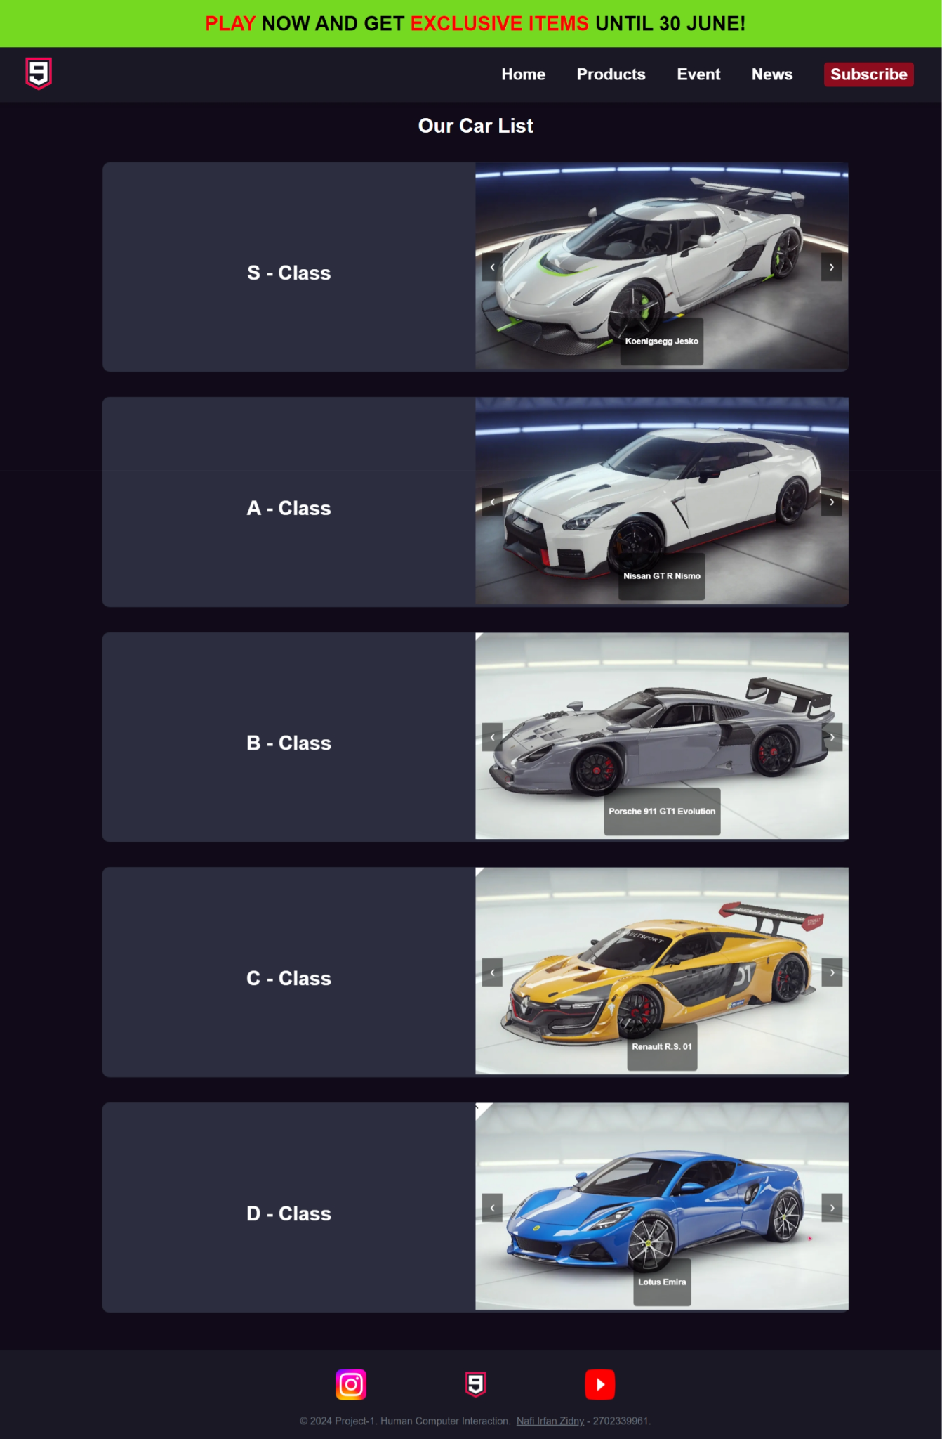

Product page ini memberikan 5 component card dengan masing masing Tier List dari Products atau mobil yang tersedia pada game. Tier list terdari dari class S hingga D, dimana class S paling tinggi dan class D paling rendah. Pada setiap class memberikan sebuah 4 gambar mobil dengan munggunakan slideshow / carousel lengkap dengan foto dan nama masing masing mobil pada deskirpsi dibawahnya.

References :

* <https://asphalt9.info/asphalt9/tuning/asphalt-9-car-list/> ( image )
* <https://www.w3schools.com/howto/howto_js_slideshow.asp> ( Slideshow )
* <https://www.w3schools.com/howto/howto_js_slideshow_gallery.asp> ( Slideshow )

1. News Page

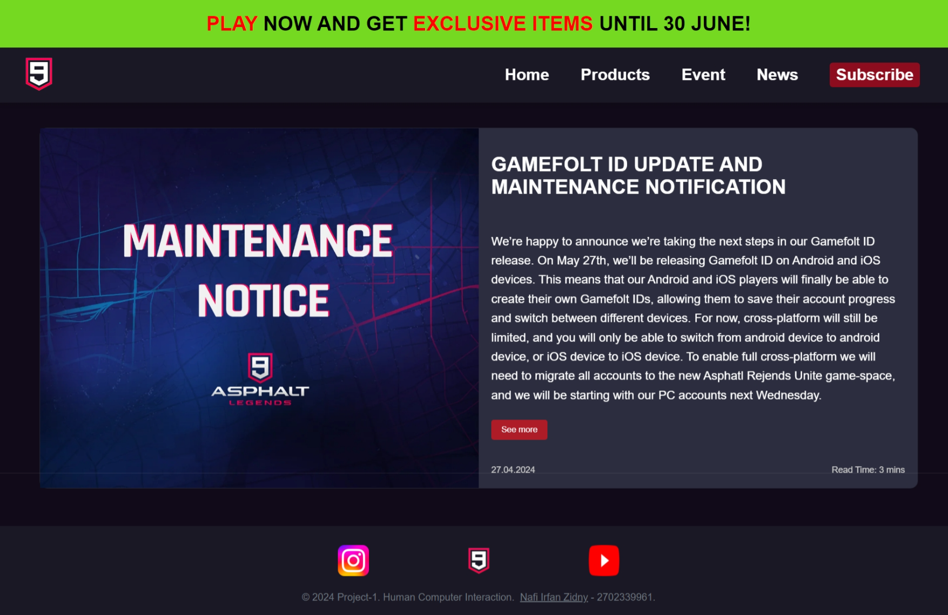

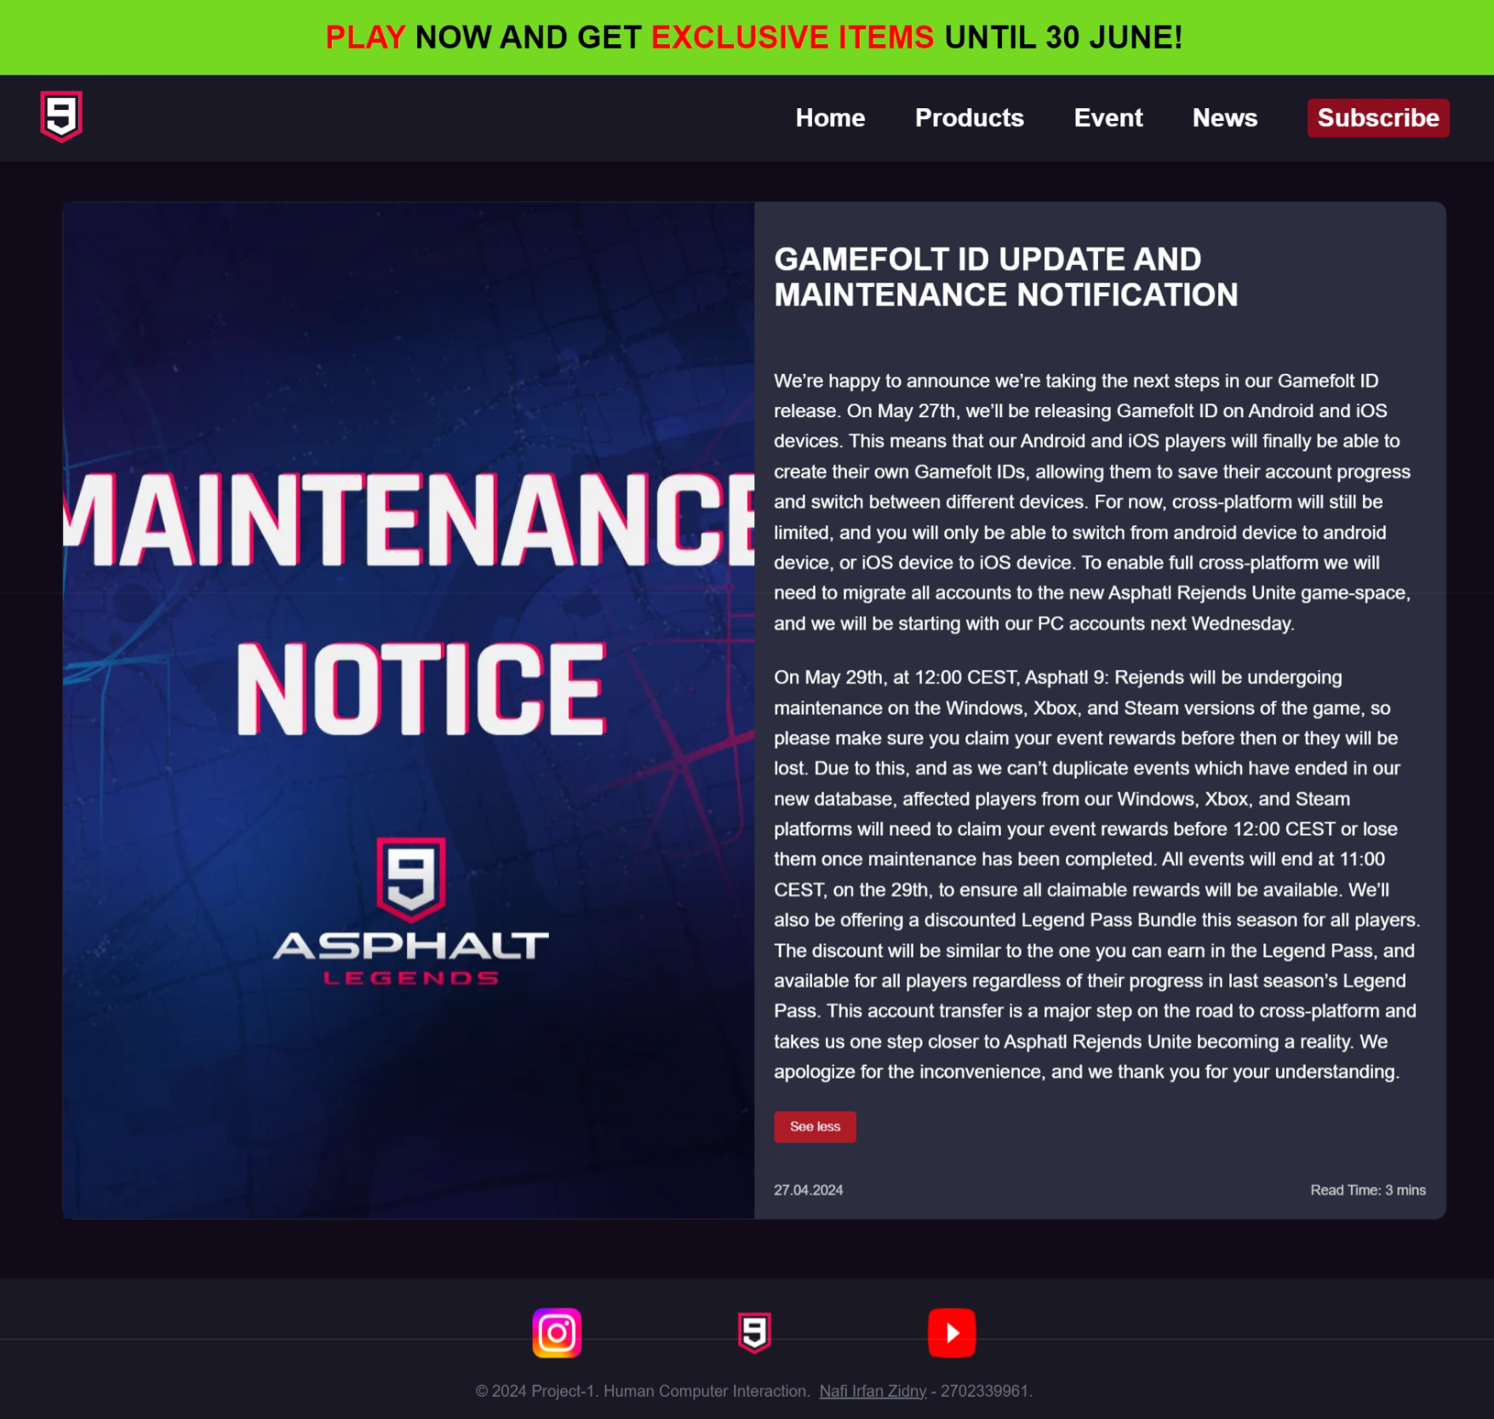

News page pada component card berisi Foto, Judul, Deskripsi, Tanggal dan Read time. Dengan tambahan tombol toggle ‘see more’ yg dimana memperlihatkan lebih banyak deskripsi dan ‘see less’ untuk menyembunyikan sisa detail deskripsi.

References :

* <https://asphaltlegends.com/news/gameloft-update-maintenance> (image)

1. Esport Event Page

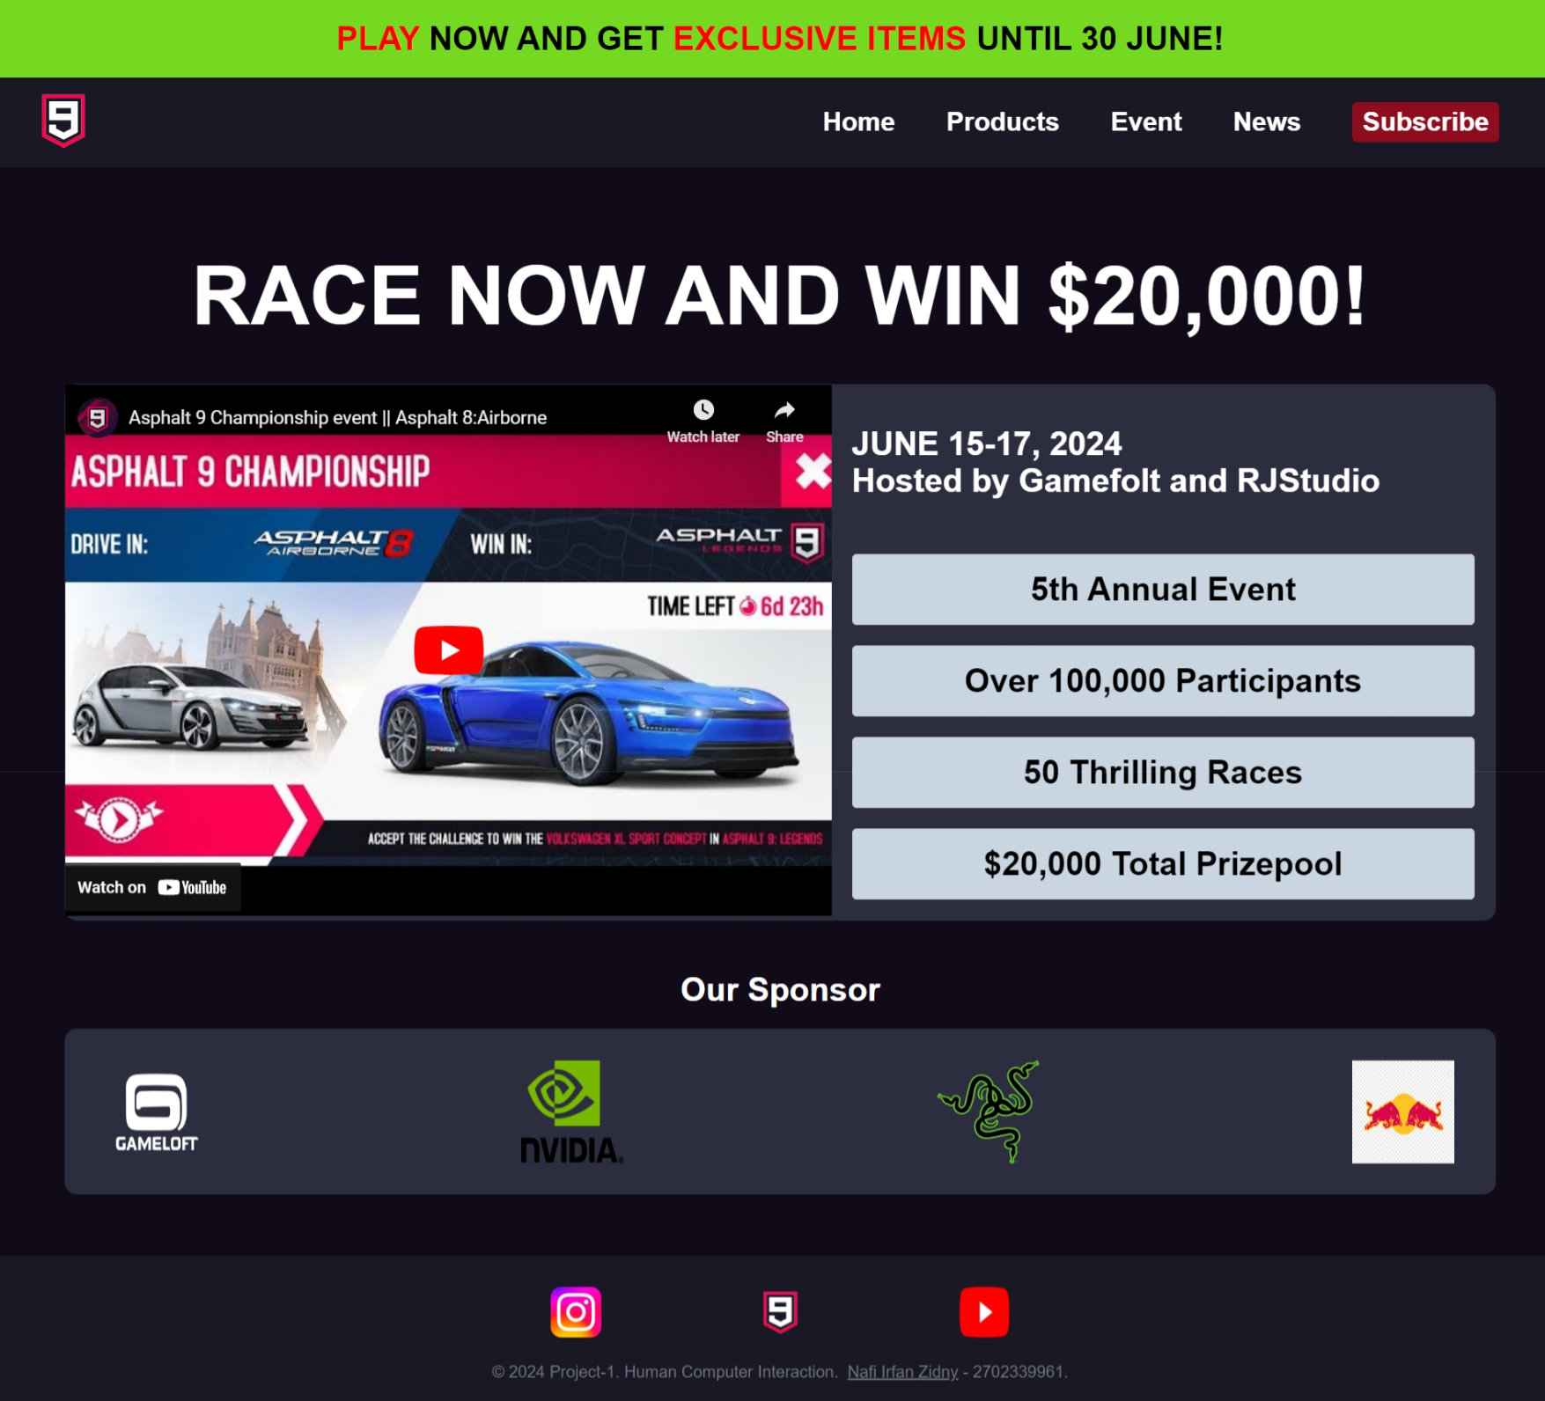

Pada tampilan Esport Event menunjukan Text yg besar untuk menarik pehatian user seperti jumlah total hadiah dari mengikuti lomba. Lalu bagian component card menunjukan video seperti gameplay atau lomba lomba yang sebelumnya dan juga detail tentang lomba terserbut seperti ada event lomba yang keberapa, jumlah peserta, berapa banyak pertandingan dan hadiah kemenanangan. Pada bagian bawah terdapat sponsor brand yang membantu mengadkan lomba.

References :

* <https://youtu.be/r2_kh9S70PY?si=eNDpgfKxh9dD07tE> ( video / iframe )
* <https://upload.wikimedia.org/wikipedia/sco/thumb/2/21/Nvidia_logo.svg/2560px-Nvidia_logo.svg.png> (image)
* [https://cdn-images-1.medium.com/max/368/1*0J35qBhA86QYbVoecuTrPA@2x.png](https://cdn-images-1.medium.com/max/368/1*0J35qBhA86QYbVoecuTrPA@2x.png) (image)
* <https://cdn.worldvectorlogo.com/logos/razer.svg> (image)
* <https://i.pinimg.com/originals/0b/fb/68/0bfb682d3a786c68ffd1c64213f99fe5.png> (image)

1. Subscribe Page

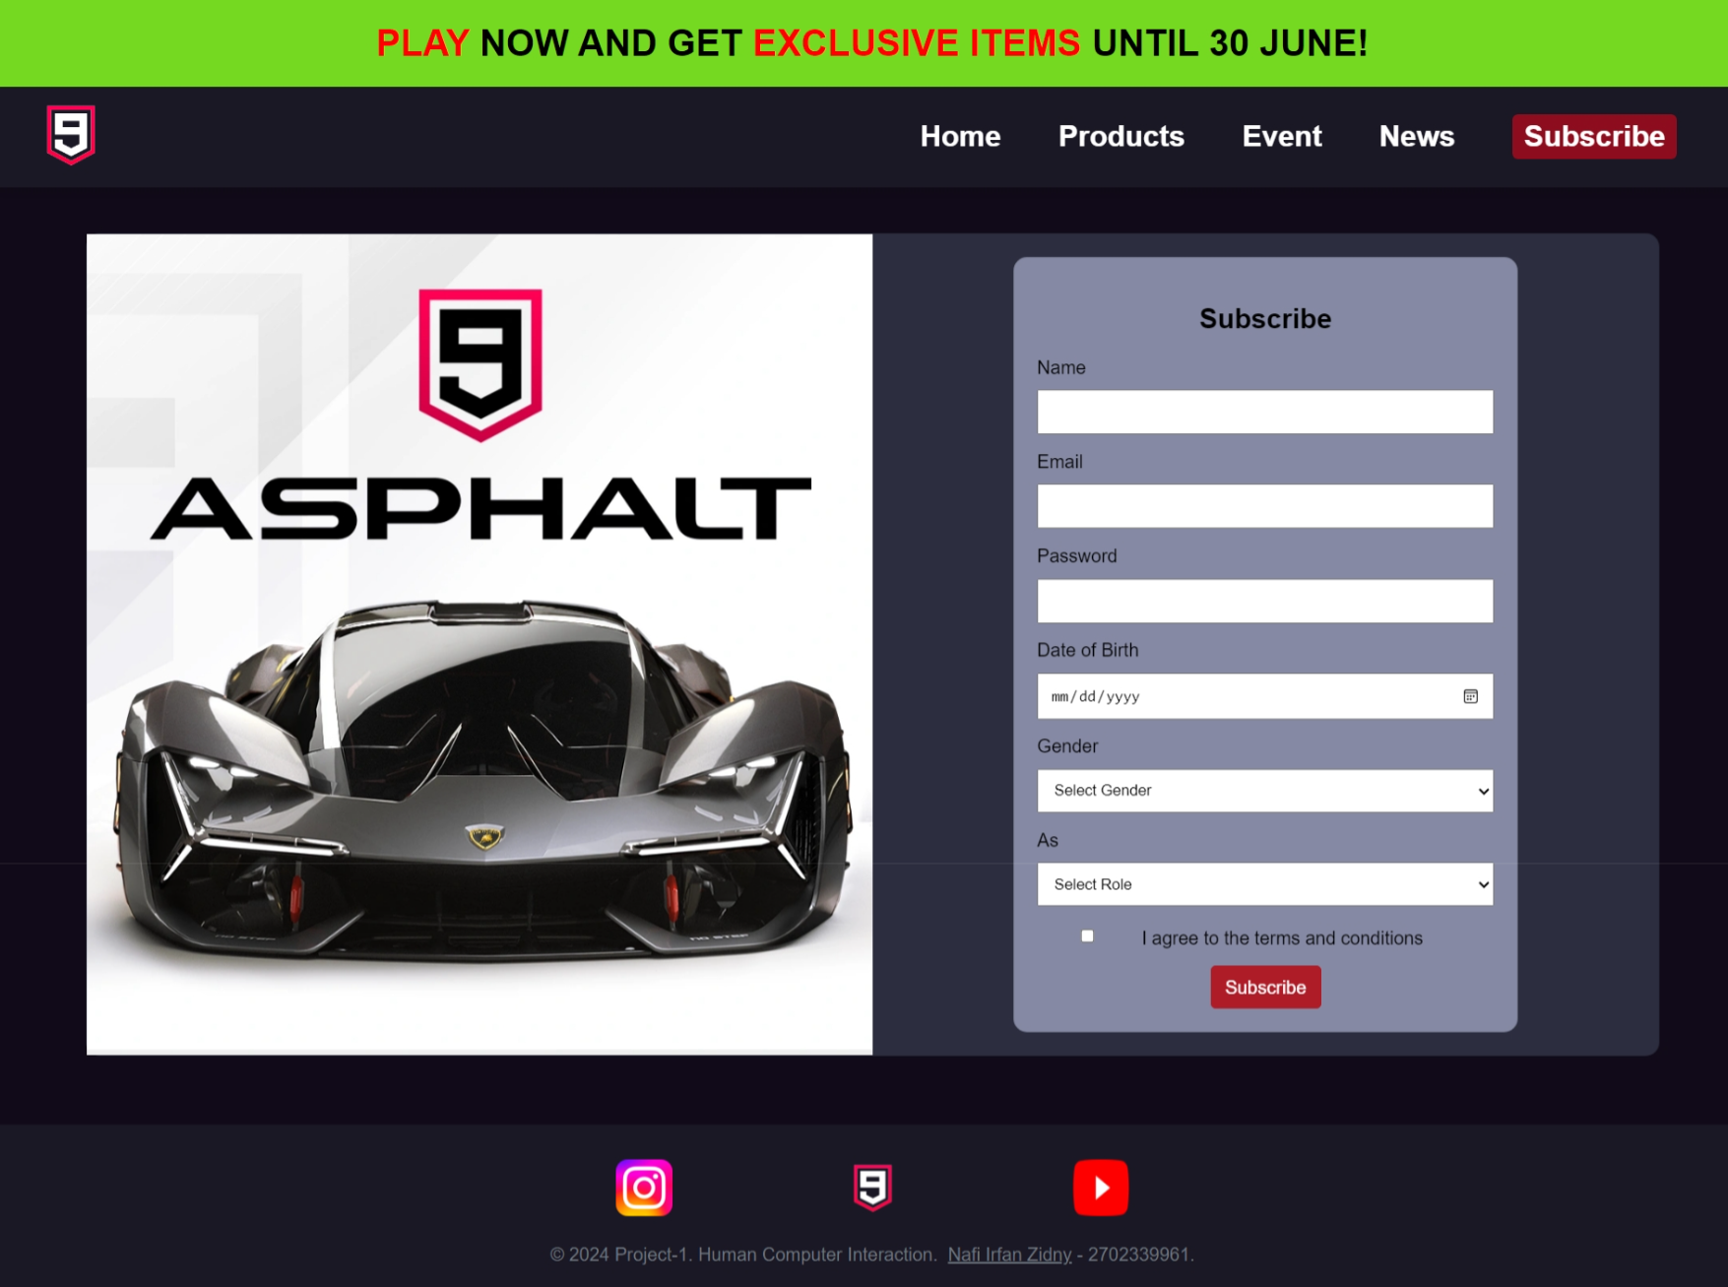

Subscbribe page menampilkan gambar dan form subscribe yang berisi Nama, email, passowrd, Tanggal lahir, Jenis kelasin dan Role ( Viewer / Content Creator ). Selain itu ada checkbox untuk terms & conditions. Dimana semua input harus diisi, jika tidak terisi maka belum bisa subscribe dan ada validasi atau peringatan bagian input mana yg belum terisi. Selain itu menggunakan validasi pada password yg harus minimal 6 character. Ketika subscribe berhasil makan akan ditampilkan alert bahwa user telah subscribe.

References :

* <https://encrypted-tbn0.gstatic.com/images?q=tbn:ANd9GcR80FWBg779jyAi-BhIl_wO0GogGP2bWhnbkA&s> (image)
* Footer

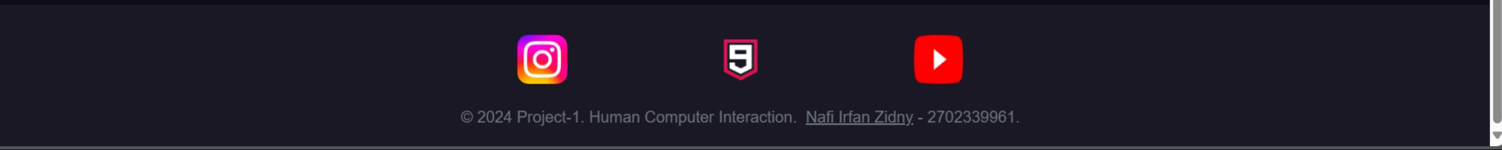

Pada bagian footer terdapat 3 logo yaitu Instagra, Youtube dan Website Aspatl sendiri. Dimana jika di click akan menavigasikan ke sosial media tersebut. Dan dengan tambahan pada bagian bawah penjelasan seperti author dari pembuat web tersebut. Dimana jika click pada nama ‘Nafi Irfan Zidny’ akan navigasi ke website author untuk melihat lebih jelas tentang author tersebut.

References

* <https://upload.wikimedia.org/wikipedia/commons/thumb/9/95/Instagram_logo_2022.svg/1000px-Instagram_logo_2022.svg.png> ( image )
* <https://upload.wikimedia.org/wikipedia/commons/e/ef/Youtube_logo.png> ( image )
* All References :

Semua komponen dibuat dengan mengambil ide sebagian dari referensi dan modifikasi, sehingga tidak ada mengambil langsung kode komponen kecuali gambar dan video. Dengan menggunakan desgin dark theme seperti ‘steam’ dan membuat website seperti tampilan website gaming mobil seperti Aspahlt dan Forza juga merupakan ide dari website ini.

* + Pictures / Logo :
* google.com
* <https://asphalt9.info/asphalt9/tuning/asphalt-9-car-list/>
  + Videos / Youtube / iframe
* <https://www.youtube.com/watch?v=ot63S91Ihwk>
* <https://youtu.be/r2_kh9S70PY?si=eNDpgfKxh9dD07tE>
  + Design / Ideas :
* <https://store.steampowered.com/> (Theme)
* <https://asphaltlegends.com/>
* <https://forza.net/horizon>
  + Component :
* <https://www.w3schools.com/css/css_navbar_horizontal.asp> (Navbar)
* <https://www.w3schools.com/howto/howto_css_cards.asp> ( Card )
* <https://www.w3schools.com/html/html_forms.asp> ( Form )
* <https://www.w3schools.com/js/js_validation.asp> ( Form Validation)
* <https://youtu.be/In0nB0ABaUk?si=XF86mzv38WlS19X0> ( Form )
* <https://www.youtube.com/watch?v=2DVkNvVcQAU> (Navbar)
* <https://www.w3schools.com/howto/howto_js_slideshow.asp> ( Slideshow )
* <https://www.w3schools.com/howto/howto_js_slideshow_gallery.asp> ( Slideshow )